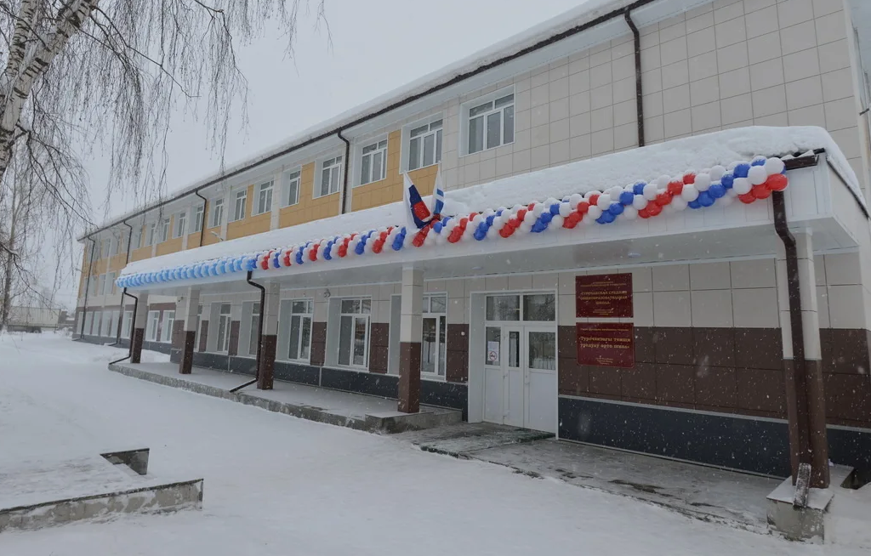

2024г

Муниципальное общеобразовательное учреждение
«Турочакская средняя общеобразовательная школа
имени героя Советского Союза Я. И. Баляева»

«Функциональная грамотность – индикатор качества образования»
ПРОГРАММА
16 февраля 2024 г.
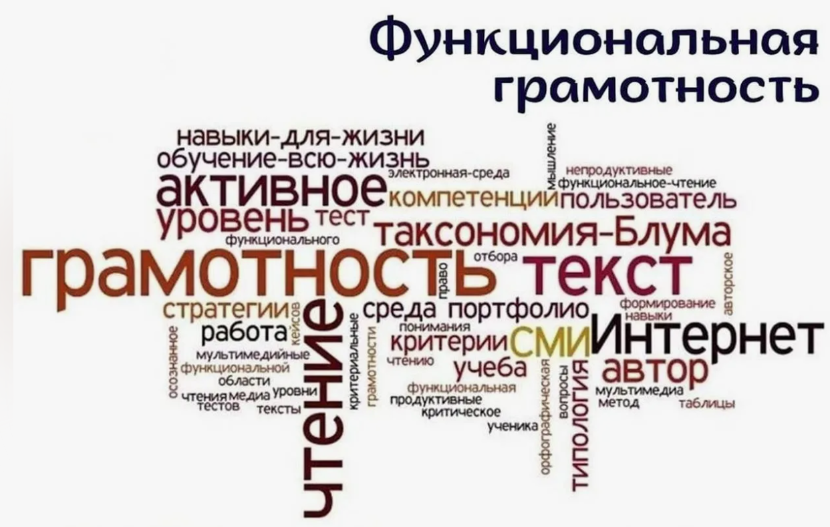

РМО учителей физики

Время | Мероприятие |  |  | № кабинета |  |  | Ответственные
10.15-10.50 | Встреча гостей. Кофе-пауза |  |  | Учительская  3 этаж,  блок Б |  |  | Администрация  школы
ПРАКТИЧЕСКАЯ ЧАСТЬ / СТАЖИРОВКА

Время | Темы для проведения стажировок (открытых уроков, внеклассных мероприятий по предмету) |  | Мероприятие |  | Класс/  № кабинета |  |  | Ф.И.О.  учителя
10.50-11.30 | Решение графических задач при подготовке к ЕГЭ, |  | Факультатив |  | Каб 32 Б  10 класс |  |  | Шевченко А.В. МОУ «Турочакская СОШ им. Я.И. Баляева»
11.40-12.00 | Формирование читательской грамотности при решении задач. |  | Факультатив |  | Каб 32 Б  9 класс |  |  | Сивцева М.А., филиал «Верх-Бийская ООШ»,  Черлояков М.Г., МОУ «Тондошенская ООШ»
12.30-13.10 | Формирование естественно-научной грамотности на уроках физики, по теме Изучение свойств молнии. |  | урок |  | Каб 32 Б  8 класс. |  |  | Барбачаков А.В. МОУ «Турочакская СОШ им. Я.И. Баляева»
13.20 -14.00 |  | ОБЕД |  |  |  | Столовая
Вопросы для теоретического освещения с учетом наработанной практики
14.00-15.30 | Результаты ОГЭ и ЕГЭ в 2022-2023 учебном году.  Итоговая аттестация. Что было в 2023 году и что ждет в 2024. |  |  |  | каб № 38  Блок Б |  |  | Шевченко Д.А. «Дмитриевская СОШ»
 | 2. Формирование функциональной грамотности на уроках физики. |  |  |  |  |  |  | Барбачаков А.В. МОУ «Турочакская СОШ им. Я.И. Баляева»
 | 3. Использование ЦОР при формировании функциональной грамотности на уроках физики. |  |  |  |  |  |  | Зяблицкая В.В. МОУ «Турочакская СОШ им. Я.И. Баляева»
15.30- 16.00 | Подведение итогов |  |  |  | каб № 38  Блок Б

